**《校园探秘》学程拓展**

1. 涂一涂。同学们请你给自己喜欢的校园涂上漂亮的颜色。
2. 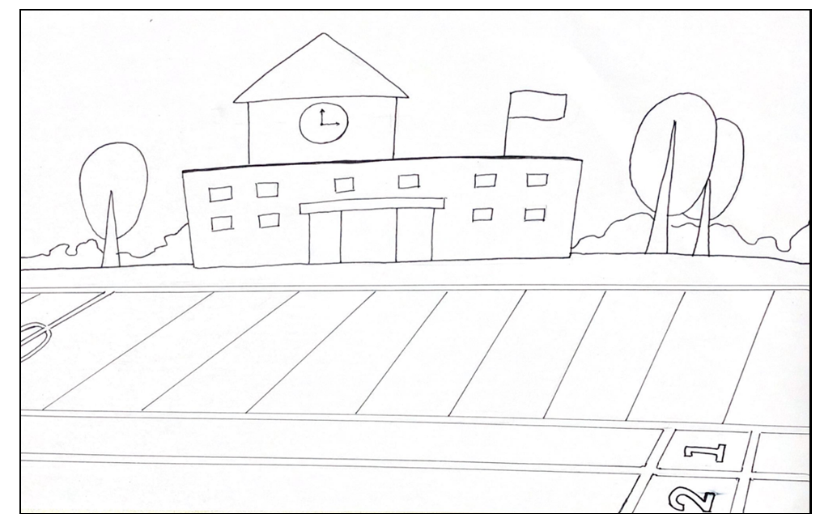演一演。请同学们扮演学校的一个设施，试着介绍一下吧？

